Инструкция по использованию электронной библиотеки
«ЛитРес»
- Заходим на сайт Литрес https://www.litres.ru

- В правом верхнем углу нажимаем кнопку «ВОЙТИ»

- В открывшемся поле выбираем способ авторизации по электронной почте или по номеру телефона (в зависимости от способа регистрации):
- Проходим авторизацию путем заполнения предлагаемых полей (Например: вводим номер телефона; вводим пароль, присланный на Ваш номер телефона во время регистрации в ЛитРес).
После успешной авторизации в правом верхнем углу вместо кнопки «ВОЙТИ» появится 9-значный номер – логин Вашей учетной записи (логин присылается вместе с паролем при регистрации учетной записи на электронную почту или сообщением на телефон)

- Ищем нужную литературу путем ввода данных в поисковую строку сайта. Далее выбираем нужную книгу, щёлкнув по её изображению, и нажимаем «ВЗЯТЬ В БИБЛИОТЕКЕ»

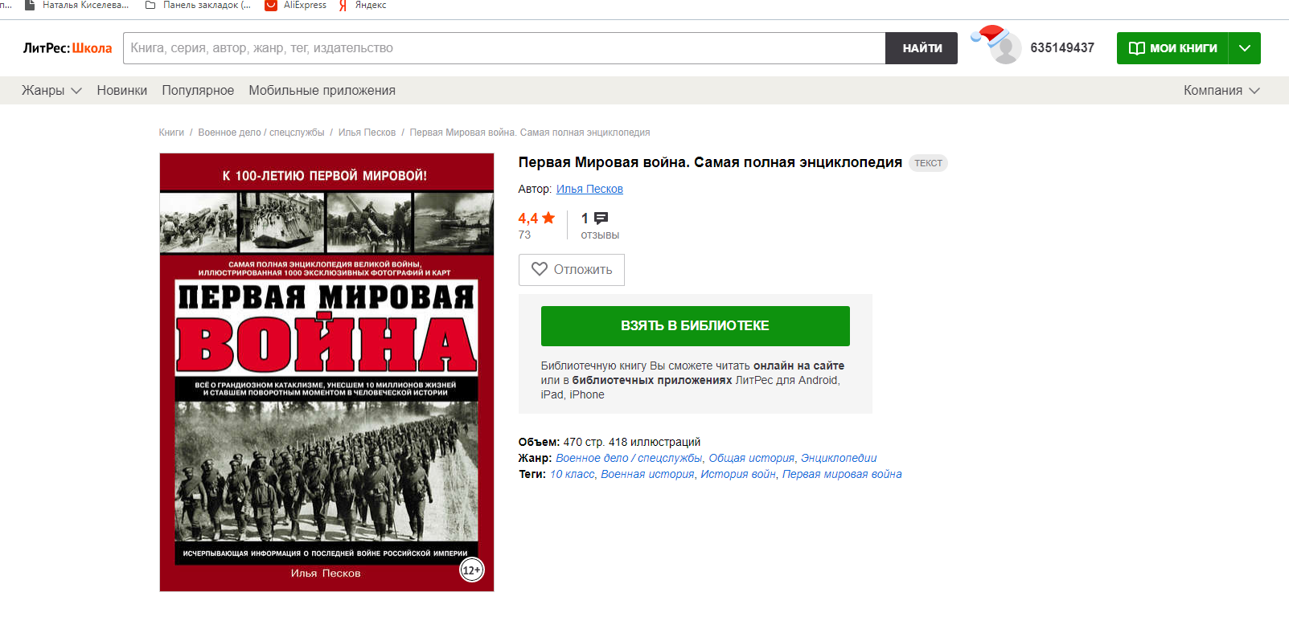
- Для отображения содержания книги нажмите «ЧИТАТЬ ОНЛАЙН»
ПРИЯТНОГО ЧТЕНИЯ!

